监督索引号53042200622201000
中国共产党澄江市纪律检查委员会
2020年度部门决算

目录
第一部分 中国共产党澄江市纪律检查委员会概况
一、主要职能
二、部门基本情况
第二部分 2020年度部门决算表
一、收入支出决算总表
二、收入决算表
三、支出决算表
四、财政拨款收入支出决算总表
五、一般公共预算财政拨款收入支出决算表
六、一般公共预算财政拨款基本支出决算表
七、政府性基金预算财政拨款收入支出决算表
八、国有资本经营预算财政拨款收入支出决算表
九、“三公”经费、行政参公单位机关运行经费情况表
第三部分 2020年度部门决算情况说明
一、收入决算情况说明
二、支出决算情况说明
三、一般公共预算财政拨款支出决算情况说明
四、一般公共预算财政拨款“三公”经费支出决算情况说明
第四部分 其他重要事项及相关口径情况说明
一、机关运行经费支出情况
二、国有资产占用情况
三、政府采购支出情况
四、部门绩效自评情况
（一）部门整体支出绩效自评情况
（二）项目支出绩效自评情况
五、其他重要事项情况说明
第五部分 名词解释

第一部分 中国共产党澄江市纪律检查委员会概况

一、主要职能
（一）主要职能
1.负责党的纪律检查工作。贯彻落实党中央、中央纪委、省委、省纪委、玉溪市委、玉溪市纪委、澄江市委关于纪律检查工作的决定，维护党的章程和其他党内法规，检查党的路线方针政策和决议的执行情况，协助澄江市委推进全面从严治党、加强党风廉政建设和组织协调反腐败工作。
2.依照党的章程和其他党内法规履行监督、执纪、问责职责。负责经常对党员进行遵守纪律的教育，作出关于维护党纪的决定；对市委工作机关、市委批准设立的党组（党委），各镇（街道）党委等党的组织和市委管理的党员领导干部履行职责、行使权力进行监督，受理处理党员群众检举举报，开展谈话提醒、约谈函询；检查和处理上述党的组织和党员违反党的章程和其他党内法规的比较重要或者复杂的案件，决定或者取消对这些案件中的党员的处分；进行问责或者提出责任追究的建议；受理党员的控告和申诉；保障党员的权利。
3.负责全市监察工作。贯彻落实党中央、国家监委、省委、省监委、玉溪市监委和澄江市委关于监察工作的决定，维护宪法法律，依法对市委管理的行使公权力的公职人员进行监察，调查职务违法和职务犯罪，开展廉政建设和反腐败工作。
4.依照法律规定履行监督、调查、处置职责。推动开展廉政教育，对市委管理的行使公权力的公职人员依法履职、秉公用权、廉洁从政从业以及道德操守情况进行监督检查；对涉嫌贪污贿赂、滥用职权、玩忽职守、权力寻租、利益输送、徇私舞弊以及浪费国家资财等职务违法和职务犯罪进行调查；对违法的公职人员依法作出政务处分决定；对履行职责不力、失职失责的领导人员进行问责；对涉嫌职务犯罪的，将调查结果移送人民检察院依法审查、提起公诉；向监察对象所在单位提出监察建议。
5.负责组织协调全面从严治党、党风廉政建设和反腐败宣传教育工作。
6.负责综合分析全面从严治党、党风廉政建设和反腐败工作情况，对纪检监察工作重要理论及实践问题进行调查研究；制定或者修改我市关于纪检监察方面的规章制度，参与起草制定我市规范性文件。
7.在省市纪委监委的领导下，开展追逃追赃和防逃工作。
8.根据干部管理权限，负责纪检监察系统领导班子建设、干部队伍建设和组织建设的综合规划、政策研究、制度建设和业务指导；会同有关方面做好市纪委市监委派驻（出）机构、镇（街道）纪（工）委和监察专员办公室、市管企事业单位纪检监察机构领导班子建设有关工作；组织和指导纪检监察系统干部教育培训工作等。
9.完成玉溪市纪委市监委和澄江市委交办的其他任务。

（二）2020年度重点工作任务介绍
2020年，中共澄江市纪委坚持以习近平新时代中国特色社会主义思想为指引，深入学习贯彻党的十九大、十九届二中、三中、四中、五中全会和习近平总书记考察云南重要讲话精神，始终把严明党的政治纪律和政治规矩作为落实全面从严治党的首要任务、第一标准，坚持严的主基调，一体推进不敢腐、不能腐、不想腐，推动管党治党全面从严、长期从严，为推动澄江高质量发展凝聚了强大动力、提供了坚强纪律保障。
1.全面压实管党治党政治责任，协助推动主体责任落细落实。
2.紧盯主体责任做实政治监督，一以贯之推进全面从严治党。
3.强化以案促改，着力净化政治生态。
4.深入开展专项治理，以“专”成效回应群众关切。
5.强化审查调查安全，突出审查调查工作质效。
6.盯紧盯实问题整改，发挥巡察直击问题功效。
7.刀刃向内强化自我监督，做忠诚干净担当表率。
二、部门基本情况
（一）部门决算单位构成
纳入中国共产党澄江市纪律检查委员会2020年度部门决算编报的单位共1个。其中：行政单位1个，参照公务员法管理的事业单位0个，其他事业单位0个。
市纪委机关与市监察委合署办公，市纪委市委设13个内设机构和机关党总支：办公室、组织部、宣传部、党风政风监督室、纪检监察干部监督室、信访室、案件监督管理室、第一纪检监察室、第二纪检监察室、第三纪检监察室、第四纪检监察室、第五纪检监察室、案件审理室；派驻（出）机构11个；设机关党总支，下设4个支部。
市委设巡察办1个，巡察组5个，由市纪委市监委代管。
（二）部门人员和车辆的编制及实有情况
中国共产党澄江市纪律检查委员会2020年末实有人员编制88人。其中：行政编制88人（含行政工勤编制2人），事业编制0人（含参公管理事业编制0人）；在职在编实有行政人员78人（含行政工勤人员2人），事业人员0人（含参公管理事业人员0人），其他人员0人。
离退休人员7人。其中：离休0人，退休7人。
实有车辆编制3辆，在编实有车辆3辆。

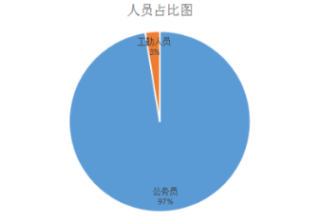

第二部分 2020年度部门决算表
（详见附件）
第三部分 2020年度部门决算情况说明
一、收入决算情况说明
中国共产党澄江市纪律检查委员会2020年度收入合计2,001.80万元。其中：财政拨款收入2,001.80万元，占总收入的100.00%；上级补助收入0.00万元，占总收入的0.00%；事业收入0.00万元，占总收入的0.00%；经营收入0.00万元，占总收入的0.00%；附属单位缴款收入0.00万元，占总收入的0.00%；其他收入0.00万元，占总收入的0.00%。收入比上年增加139.63万元，增幅7%，主要原因是人员增加，财政直接列收的人员工资福利及奖金相应增加。

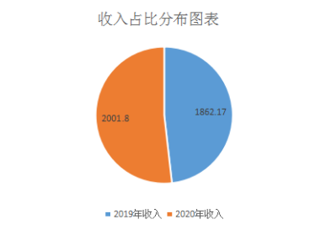

二、支出决算情况说明
中国共产党澄江市纪律检查委员会2020年度支出合计2,034.80万元。其中：基本支出1,847.31万元，占总支出的90.79%；项目支出187.49万元，占总支出的9.21%；上缴上级支出、经营支出、对附属单位补助支出共0.00万元，占总支出的0.00%。总支出比上年增加205.63万元，增幅10%。其中：基本支出比上年增加424.14万元，增幅23%；项目支出比上年减少218.51万元，降幅54%。主要原因是人员增加，相应的工资福利奖金增加，其次是本着厉行节约的原则，本年内减少了项目开支。
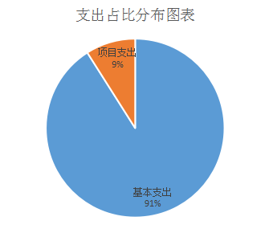

（一）基本支出情况
2020年度用于保障中国共产党澄江市纪律检查委员会机关、下属事业单位等机构正常运转的日常支出1,847.31万元。日常支出比上年增加424.14万元，增幅23%。主要原因是新调入人员、工资调整等增加。包括基本工资、津贴补贴等人员经费支出1,498.90万元，占基本支出的81.14%。办公费、印刷费、水电费、办公设备购置等公用经费348.40万元，占基本支出的18.86%。日常支出比上年增加424.14万元，主要原因是人员增加、工资晋升调整等带来的收入增加。
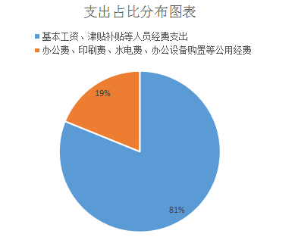

（二）项目支出情况
2020年度用于保障中国共产党澄江市纪律检查委员会机关、下属事业单位等机构为完成特定的行政工作任务或事业发展目标为完成特定的行政工作任务，用于专项业务工作的经费支出187.49万元。项目经费支出比上年406万元相比减少218.51万元，降幅54%。主要原因是本着厉行节约的原则，本年内缩减了项目开支。从总体评价情况来看，项目安排合理，实施进度适中，资金使用合理，绩效目标完成度较高，项目整体绩效水平较高，资金使用效益较好。

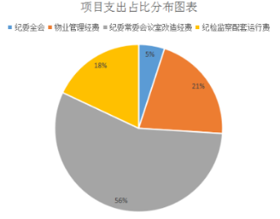

三、一般公共预算财政拨款支出决算情况说明
（一）一般公共预算财政拨款支出决算总体情况
中国共产党澄江市纪律检查委员会2020年度一般公共预算财政拨款支出2,034.80万元，占本年支出合计的100.00%。与上年1829.17万元对比增加205.63万元，增幅10%，主要原因：一是人员调入后，工资奖金、公积金、社会保险缴费等支出相应增加；二是本年内缩减了项目，有效降低了项目支出。
（二）一般公共预算财政拨款支出决算具体情况
1．一般公共服务（类）支出1,661.29万元，占一般公共预算财政拨款总支出的81.64%。主要用于职工工资福利支出及商品服务支出。
2．外交（类）支出0.00万元，占一般公共预算财政拨款总支出的0.00%；
3．国防（类）支出0.00万元，占一般公共预算财政拨款总支出的0.00%；
4．公共安全（类）支出0.00万元，占一般公共预算财政拨款总支出的0.00%；
5．教育（类）支出0.00万元，占一般公共预算财政拨款总支出的0.00%；
6．科学技术（类）支出0.00万元，占一般公共预算财政拨款总支出的0.00%；
7．文化旅游体育与传媒（类）支出0.00万元，占一般公共预算财政拨款总支出的0.00%；
8．社会保障和就业（类）支出146.16万元，占一般公共预算财政拨款总支出的7.18%。主要用于职工养老保险、工伤生育保险和失业保险支出、退休人员生活补助支出；
9．卫生健康（类）支出93.08万元，占一般公共预算财政拨款总支出的4.57%。主要用于职工基本医疗保险、公务员医疗补助和大病补充医疗保险支出；
10．节能环保（类）支出0.00万元，占一般公共预算财政拨款总支出的0.00%；
11．城乡社区（类）支出0.00万元，占一般公共预算财政拨款总支出的0.00%；
12．农林水（类）支出0.00万元，占一般公共预算财政拨款总支出的0.00%；
13．交通运输（类）支出0.00万元，占一般公共预算财政拨款总支出的0.00%；
14．资源勘探信息等（类）支出0.00万元，占一般公共预算财政拨款总支出的0.00%；
15．商业服务业等（类）支出0.00万元，占一般公共预算财政拨款总支出的0.00%；
16．金融（类）支出0.00万元，占一般公共预算财政拨款总支出的0.00%；
17．援助其他地区（类）支出0.00万元，占一般公共预算财政拨款总支出的0.00%；
18．自然资源海洋气象等（类）支出0.00万元，占一般公共预算财政拨款总支出的0.00%；
19．住房保障（类）支出134.27万元，占一般公共预算财政拨款总支出的6.60%；
20．粮油物资储备（类）支出0.00万元，占一般公共预算财政拨款总支出的0.00%；
21．国有资本经营预算（类）支出0.00万元，占一般公共预算财政拨款总支出的0.00%；
22．灾害防治及应急管理（类）支出0.00万元，占一般公共预算财政拨款总支出的0.00%；
23．其他（类）支出0.00万元，占一般公共预算财政拨款总支出的0.00%；
24．债务还本（类）支出0.00万元，占一般公共预算财政拨款总支出的0.00；
25．债务付息（类）支出0.00万元，占一般公共预算财政拨款总支出的0.00%；
26．抗疫特别国债安排（类）支出0.00万元，占一般公共预算财政拨款总支出的0.00%；
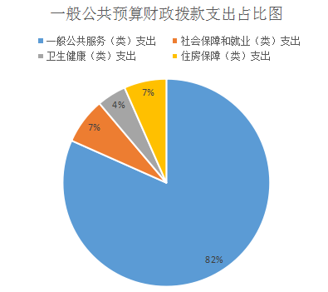

四、一般公共预算财政拨款“三公”经费支出决算情况说明
（一）一般公共预算财政拨款“三公”经费支出决算总体情况
中国共产党澄江市纪律检查委员会2020年度一般公共预算财政拨款“三公”经费支出预算为17.03万元，支出决算为6.34万元，完成预算的37%。其中：因公出国（境）费支出决算为0.00万元，完成预算的0%；公务用车购置及运行费支出决算为5.25万元，完成预算的72%；公务接待费支出决算为1.09万元，完成预算的11%。2020年度一般公共预算财政拨款“三公”经费支出决算数小于预算数的主要原因是本着厉行节约的原则，合理统筹，降低开支。
2020年度一般公共预算财政拨款“三公”经费支出决算数比2019年减少2.72万元，下降30.00%。其中：因公出国（境）费支出决算减少0.00万元，下降0.00%；公务用车购置及运行费支出决算减少2.25万元，下降30.00%；公务接待费支出决算减少0.47万元，下降30.00%。2020年度一般公共预算财政拨款“三公”经费支出决算减少的主要原因是本着厉行节约的原则，合理统筹，降低开支。
（二）一般公共预算财政拨款“三公”经费支出决算具体情况
2020年度一般公共预算财政拨款“三公”经费支出决算中，因公出国（境）费支出0.00万元，占0.00%；公务用车购置及运行维护费支出5.25万元，占82.79%；公务接待费支出1.09万元，占17.21%。具体情况如下：
1．因公出国（境）费支出0.00万元，共安排因公出国（境）团组0个，累计0人次。
2．公务用车购置及运行维护费支出5.25万元。其中：
公务用车购置支出0.00万元，购置车辆0.00辆。
公务用车运行维护支出5.25万元，开支一般公共预算财政拨款的公务用车保有量为3辆。主要用于（纪检监察工作）所需车辆燃料费、维修费、过路过桥费、保险费等。
3．公务接待费1.09万元。其中：
国内接待费支出1.09万元（其中：外事接待费支出0.00万元），共安排国内公务接待21批次（其中：外事接待0批次），接待人次182人（其中：外事接待人次0人）。主要用于（纪检监察工作中）发生的接待支出。
国（境）外接待费0.00万元，共安排国（境）外公务接待0批次，接待人次0人。

第四部分 其他重要事项及相关口径情况说明
一、机关运行经费支出情况
中国共产党澄江市纪律检查委员会2020年机关运行经费支出348.40万元，与上年对比增加150.61万元，增幅43%,主要原因分析：由于人员增加，相应的机关运行经费增加。部门机关运行经费主要用于保障机关办公运转，支付机关办公费、培训费、会议费、宣传费、物业服务费、办案食宿费差旅费、公杂费、办案物资费用等。
二、国有资产占用情况
截至2020年12月31日，中国共产党澄江市纪律检查委员会资产总额198.83万元，其中，流动资产52.63万元，固定资产146.20万元，对外投资及有价证券0.00万元，在建工程0.00万元，无形资产0.00万元，其他资产0.00万元（具体内容详见附表）。与上年相比，本年资产总额减少5.59万元，其中：流动资产减少6.79万元，固定资产增加1.20万元。无对外投资及有价证券增加，无在建工程增加，无无形资产增加，无其他资产增加。无处置房屋建筑物；无处置车辆；无报废报损资产，无资产处置收入；无出租房屋，无资产使用收入。

国有资产占有使用情况表
 |  |  |  |  |  |  |  |  | 单位：万元
项目 | 行次 | 资产总额 | 流动资产 | 固定资产 |  |  |  |  | 对外投资/有价证券 | 在建工程 | 无形资产 | 其他资产
 |  |  |  | 小计 | 房屋构筑物 | 车辆 | 单价200万以上大型设备 | 其他固定资产
栏次 |  | 1 | 2 | 3 | 4 | 5 | 6 | 7 | 8 | 9 | 10 | 11
合计 | 1 | 198.83 | 52.63 | 146.20 |  | 80.45 |  | 65.75
填报说明： |  | 1.资产总额＝流动资产＋固定资产＋对外投资／有价证券＋在建工程＋无形资产＋其他资产
 |  | 2.固定资产＝房屋构筑物＋车辆＋单价200万元以上大型设备＋其他固定资产
 |  | 3.填报金额为资产“账面原值”。

三、政府采购支出情况
2020年度，部门政府采购支出总额175.65万元，其中：政府采购货物支出9.74万元；政府采购工程支出126.11万元；政府采购服务支出39.80万元。授予中小企业合同金额0.00万元，占政府采购支出总额的0.00%。
四、部门绩效自评情况
（一）部门整体支出绩效自评情况。
2021年我部门对2020年整体支出绩效进行了自评工作，自评分100分，自评等级“优”。
我部门评价情况分析及综合评价结论为：严格执行预算资金规定使用，通过自己审批手续，符合相关法规要求及单位内控制度要求。每年末对本年绩效工作完成情况进行全面自查自评，通过绩效自评及时发现绩效管理工作中存在问题，分析原因，找出解决办法，总结经验，补齐短板。
（二）项目支出绩效自评情况。
2020年我部门纳入预算绩效自评项目4个，资金总计172.73万元，其中：上级补助15万元，本级安排157.73万元。自评等次为“优”的4个，“良”的0个，“中”的0个，“差”的0个。
部门绩效自评情况详见附表（附表10-附表13）。

五、其他重要事项情况说明
无。
六、相关口径说明
（一）基本支出中人员经费包括工资福利支出和对个人和家庭的补助，公用经费包括商品和服务支出、资本性支出等人员经费以外的支出。
（二）机关运行经费指行政单位和参照公务员法管理的事业单位使用一般公共预算财政拨款安排的基本支出中的公用经费支出。
（三）按照党中央、国务院有关文件及部门预算管理有关规定，“三公”经费包括因公出国（境）费、公务用车购置及运行维护费、公务接待费。其中：因公出国（境）费，指单位公务出国（境）的国际旅费、国外城市间交通费、住宿费、伙食费、培训费、公杂费等支出；公务用车购置费，指公务用车购置支出（含车辆购置税、牌照费）；公务用车运行维护费，指单位按规定保留的公务用车燃料费、维修费、过桥过路费、保险费、安全奖励费用等支出；公务用车指用于履行公务的机动车辆，包括省部级干部专车、一般公务用车和执法执勤用车；公务接待费，指单位按规定开支的各类公务接待（含外宾接待）费用。
（四）“三公”经费决算数：指各部门（含下属单位）当年通过本级财政一般公共预算财政拨款和以前年度一般公共预算财政拨款结转结余资金安排的因公出国（境）费、公务用车购置及运行维护费和公务接待费支出数（包括基本支出和项目支出）。

第五部分 名词解释
一、政府采购：是指各级国家机关、事业单位和团体组织，使用财政性资金采购依法制定的集中采购目录以内的或者采购限额标准以上的货物、工程和服务的行为。
监督索引号53042200622201111

